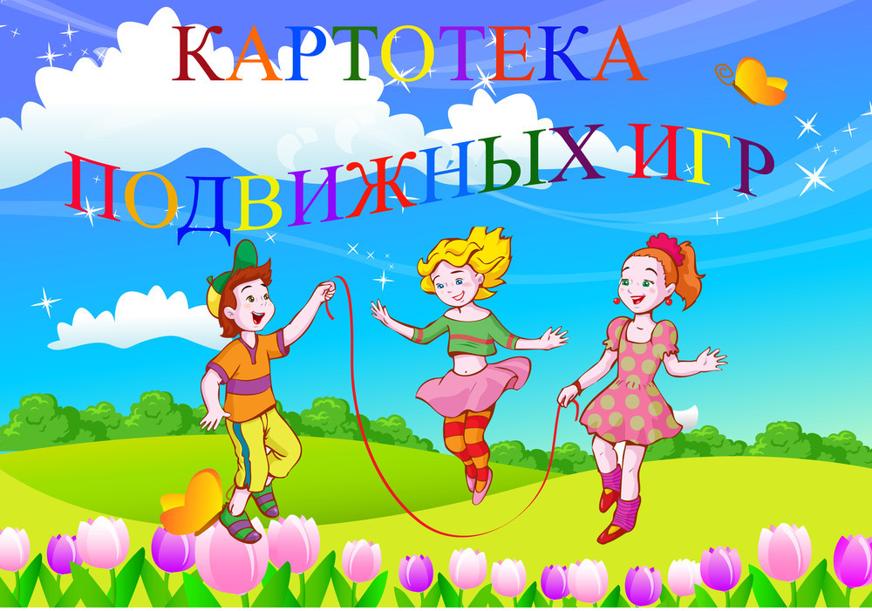Картотека подвижных игр для детей 3-4 лет

**ИГРЫ С ХОДЬБОЙ**

«НАЙДИ ФЛАЖОК»

Описание: Дети сидят на стульях, по слову воспитателя дети встают и

поворачиваются лицом к стене, воспитатель прячет флажки по числу детей. «Пора!» -

говорит воспитатель. Дети поворачиваются к нему лицом и идут искать флажки. Тот, кто

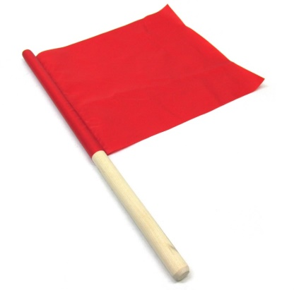нашел флажок, садится на свое место. Когда все флажки найдены. Дети идут вдоль

площадки. Держа флажок в руке. Впереди колонны идет тот, кто первый нашел флажок.

По сигналу «На места!» дети садятся на стулья, и игра начинается снова.

Поворачиваться лицом к воспитателю можно только после слова «пора!».

«НАЙДИ СВОЙ ДОМИК»

Дети сидят вдоль одной стороны площадки или комнаты. «Пойдем гулять», -

говорит воспитатель. Дети расходятся группами или в одиночку, кто куда хочет. По

сигналу воспитателя «домой» все бегут в свой домик. Игра повторяется 3-4 раза.

Если вначале дети недостаточно ориентируются в пространстве, можно разрешить

садиться на любой стул. Потом вводится правило – занимать только свой домик.

«ПОЙДЕМ ГУЛЯТЬ»

Дети сидят на стульях, расставленных по краям площадки. Воспитатель подходит к

одному ребёнку и зовёт его с собой гулять. - Идём гулять, -ребёнок встаёт и идёт за

воспитателем. Воспитатель подходит к следующему ребёнку и зовёт его гулять, он

становится следом за первым. Воспитатель собирает змейку из 6-8 детей обходит с ними

один-два раза площадку. - Домой, домой, - после этих слов дети идут и садятся на свои

места. Игра продолжается. Воспитатель подходит к другим ребятам.

«ТИШИНА»

Цель: присев, не шевелиться, соблюдать тишину. Нарушивший это требование,

становится в конец колонны.

Ход игры. Дети идут в обход площадки в колонне по одному и говорят:

Тишина у пруда.

Не колышется вода,

Не шумят камыши,

Засыпайте, малыши.

На последние слова останавливаются, приседают, наклоняют голову и закрывают

гласа (10 с.).

«РОВНЫМ КРУГОМ»

Цель: ходить ритмично по кругу, сохраняя интервал; не заходить в круг.

Выполнять движения, показанные педагогом.

Ход Игры. Дети, взявшись за руки, ритмично идут по кругу, говоря:

Ровным кругом

Друг за другом

Мы идем за шагом шаг.

Стой на месте!

Дружно вместе

Сделаем вот так!

С окончанием слов останавливаются и повторяют движение, которое показывает

педагог, например, повернуться, наклониться, присесть.

«ПРОЙДИ В ВОРОТА»

Дети располагаются на стульях. Впереди на расстоянии 2,5 м стоит дуга -

воротики. Дальше, на расстоянии еще 2 м, находится стойка с сеткой, у стойки на

полу лежит мяч. Воспитатель вызывает кого-нибудь из детей и предлагает на

четвереньках доползти до дуги, подлезть под нее, подползти к мячу, затем встать, поднять мяч

двумя руками и опустить его в сетку.

ИГРЫ С БЕГОМ

«БЕГИТЕ КО МНЕ»

Описание: Дети сидят на стульях, поставленных у одной из стен комнаты.

Воспитатель отходит к противоположной стене и говорит «бегите ко мне!». Дети бегут к

воспитателю. Воспитатель приветливо их встречает. Затем он переходит на другую

сторону площадки и говорит «бегите ко мне!» На слова воспитателя «Бегите домой!» дети

садятся на стульчики и отдыхают.

Правила: бежать к воспитателю только после слов «Бегите ко мне!»

Дети бегут к стульям и садятся только после слов «Бегите домой!»

«НАЙДИ СВОЙ ЦВЕТ»

У детей в руках платочки трех цветов (зеленые, желтые, красные). В трех углах

комнаты цветные флажки на подставках. По сигналу «идите гулять» дети расходятся по

площадке, по сигналу «найди свой цвет» бегут к флажку соответствующего цвета.

«ПТИЧКА И ПТЕНЧИКИ»

«Я буду птица, а вы – мои птенчики», - говорит воспитатель, чертит большой круг

(можно выложить круг из шнура). «Вот какое большое гнездо у птицы! Заходите в него!»

Дети входят в круг и присаживаются на корточки. 2Полетели, полетели, птенчик,

зернышки искать», - говорит воспитатель. Птенчики выпрыгивают из гнезда и летают по

всей комнате, птица-мама летает вместе с ними. По сигналу «полетели, птенчик, домой»

дети бегут в круг. Игра повторяется несколько раз.

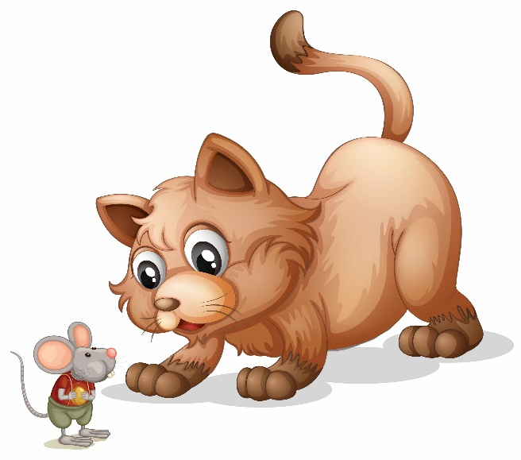«МЫШИ И КОТ»

Цель: совершенствовать умение ориентироваться в пространстве, избегать

столкновений; двигаться в общей игровой ситуации.

Ход игры: с одной стороны зала огораживается участок – это дом мышей (высота

50 см.). На другой стороне зала дом кота. Воспитатель говорит:

Кот мышей сторожит, притворился, будто спит!

Дети проползают под рейками и бегают.

Воспитатель приговаривает:

Тише, мыши, не шумите.

И кота не разбудите!

Дети бегают легко и бесшумно. Со словами «Кот проснулся», ребенок,

изображающий кота, бежит за мышами. Дети не подлезают под рейки, а вбегают в норки

через неогороженную часть.

«БЕГИТЕ К ФЛАЖКУ»

Описание: Дети получают флажки двух цветов – одни красные, другие синие.

Воспитатель встает на одной стороне площадки и держит в одной руке синий, в другой

красный флажок. Дети с синими флажками группируются около синего, с красными –

около красного. Затем воспитатель предлагает детям погулять. Дети ходят и бегают по

площадке. Воспитатель переходит на другую сторону и говорит: «Раз, два, три – сюда

скорей беги!». Он протягивает руки в стороны, дети бегут к воспитателю и группируются

около флажка соответствующего цвета. Когда все дети соберутся, он предлагает помахать

флажками.

Правила: Расходиться по площадке можно только по слову воспитателя «Идите

гулять!».

Собираться около воспитателя можно только после слов «Раз, два, три – сюда

скорей беги!».

Варианты: Взять вместо флажка ленточку или платочек, затем поплясать с ним.

Ввести по 2 красных и синих флажка. Воспитатель может менять флажки, перекладывая

их из одной руки в другую. Включить добавочный сигнал «Стоп!» (все закрывают глаза).

«ТРАМВАЙ»

Дети стоят вдоль стены зала в колонне парами, держа друг друга за руку.

Свободными руками они берутся за шнур, концы которого связаны , один ребенок

держится правой рукой, другой – левой. Воспитатель в одном из углов комнаты держит

три цветных флажка – желтый, красный и зеленый. Когда поднят желтый флаг, дети

останавливаются и ждут. Если желающих играть много (имеется ввиду не на занятии, а в

свободное время на прогулке), то можно устроить остановку, на которой часть детей ждет

прибытия трамвая. Когда трамвай подъезжает к остановке, он замедляет ход и

останавливается: одни пассажиры выходят из трамвая, другие – входят.

Если детям более знаком автобус или троллейбус, можно изменить название игры.

«ПУЗЫРЬ»

Ход игры: дети вместе с воспитателем, взявшись за руки, образуют круг и

проговаривают слова:

Раздувайся пузырь, раздувайся большой.

Оставайся такой да не лопайся.

Играющие в соответствии с текстом отходят назад держась за руки до тех пор,

пока воспитатель не скажет «Лопнул пузырь!». Тогда играющие приседают на корточки и

говорят: «Хлоп!». И идут в цент круга со звуком «ш-ш-ш». Затем снова становятся в круг

«ПОЕЗД»

Дети строятся в колонну по одной стороне зала или площадки. Первый, стоящий в

колонне, - паровоз, остальные – вагоны. Воспитатель дает гудок, и дети начинают

двигаться вперед (без сцепления): вначале медленно, затем быстрее и, наконец, переходят

на бег ( при медленном движении дети могут произносить «чу-чу-чу»). «Поезд

подъезжает к станции». – говорит воспитатель. Все постепенно замедляют шаг и

останавливаются. Воспитатель вновь дает гудок, и движение поезда возобновляется.

Педагог во время игры регулирует темп и продолжительность движения детей.

Вначале он сам ведет колонну детей, а затем ставит впереди более активного ребенка.

Когда дети хорошо освоят игру, т.е. движение в колонне друг за другом, можно ввести

усложнение – после остановки поезда малыши идут гулять: собирают цветы, ягоды,

грибы, шишки (если игра проводится зимой, то дети ловят снежинки, делают снежки,

бросают их и т.д.). Услышав гудок, все бегут в условленное место ( к стене) и строятся в

колонну. Вначале дети могут строиться в любом порядке, а к концу года следует приучать

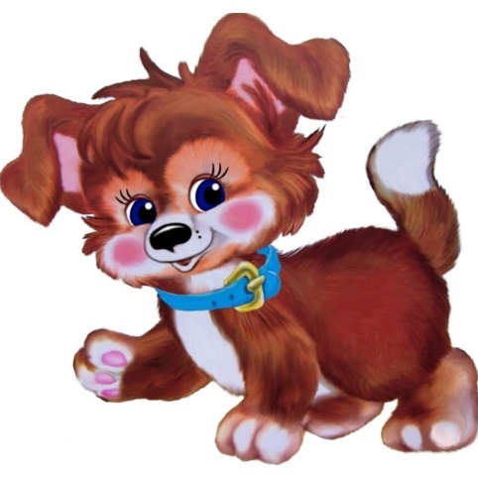запоминать свое место в колонне – находить свой вагон.

«ЛОХМАТЫЙ ПЕС»

Один ребенок изображает пса. Он ложится на травку, голов кладет на вытянутые

вперед руки. Несколько детей вместе с воспитателем тихо идут к псу и при этом

произносят такие стихи:

Вот лежит лохматый пес,

В лапы свой уткнувши нос,

Тихо, смирно он лежит,

Не то дремлет, не то спит,

Подойдем к нему, разбудим

И посмотрим, что же будет.

Пес вскакивает, начинает лаять и бежит за детьми, они убегают и прячутся.

«ПТИЧКИ В ГНЕЗДЫШКАХ»

В разных концах зала устраивается 3-4 гнезда из обручей большого диаметра или

строительного материала. Дети-птички размещаются в гнездах. По сигналу воспитателя

они вылетают из гнезд – перешагивают через препятствие и разбегаются по всей

площадке. Воспитатель кормит птиц то на одной, то на другой стороне площадки: дети

присаживаются на корточки, постукивая кончиками пальцев по коленям, - клюют зерна.

Затем вновь бегают и по сигналу «птички, в гнезда»» дети убегают в гнезда, перешагивая

через препятствия. Все птицы занимают свои гнезда, перешагивая через препятствия. Все

птицы занимают свои гнезда. Игра повторяется 4-5 раз. При повторении игры можно

предложить детям выпрыгнуть из круга на двух ногах. При проведении данной игры

важно, чтобы педагог, не сокращая время для бега, умело чередовал двигательную

активность и отдых детей.

«СКВОРЕЧНИКИ»

В разных местах зала играющие чертят кружки- это скворечники. В каждом из них

размещается одна пара скворцов. Число играющих – нечетное. Один скворец остается без

гнезда. Игроки, изображающие скворцов, бегают (летают) по площадке в разных

направлениях. По сигналу воспитателя «Скворцы прилетели!» они бегут в скворечники.

Можно занять любой кружок. Оставшийся без места считается проигравшим. По сигналу

«Скворцы летят!» игра повторяется.

«МЫ ТОПАЕМ НОГАМИ»

Играющие становятся в круг на таком расстоянии, чтобы не мешать друг другу.

Воспитатель медленно читает стихотворение, дети действуют, согласно его содержанию.

«Мы топаем ногами,

Мы хлопаем руками,

Киваем головами.

Мы руки поднимаем,

Мы руки опускаем,

Мы руки подаем»

Дети соединяют руки, образуя круг.

«И бегаем кругом,

И бегаем кругом».

Все бегут, воспитатель говорит: «Стой!». Малыши останавливаются. Игра

повторяется.

«СОЛНЫШКО И ДОЖДИК»

В руках у воспитателя большой пестрый зонтик, дети собираются вокруг него.

Воспитатель говорит: «Солнышко светит! Пойдемте гулять». Дети вместе с ним ходят или

бегают по всей площадке (можно предложить им собирать ягоды). Через некоторое время

воспитатель говорит: «Дождик, прячьтесь скорее под зонтик». Все бегут к нему,

становятся под зонтик и ждут, когда дождик перестанет. Затем он говорит: «Дождик

перестал, снова светит солнышко. Можно идти гулять», - и дети снова разбегаются.

«ОГУРЕЧИК»

Дети становятся за линию на одной стороне площадки. На противоположной

стороне живет мышка (воспитатель или кто-либо из детей). Все идут по площадке по

направлению к мышке и произносят:

Огуречик, огуречик,

Не ходи на тот конечик:

Там мышка живет,

Тебе хвостик отгрызет.

С окончанием слов мышка начинает ловить убегающих детей.

Воспитатель должен помнить, что движения детей младшего дошкольного

возраста еще несовершенны, поэтому не следует позволять им бегать слишком быстро.

«КАРУСЕЛЬ»

Дети образуют круг, держась за шнур правой рукой, и идут по кругу сначала

медленно, потом быстрее и переходят на бег. Движения выполняются в соответствии с

текстом, произносимым вслух:

«Еле, еле, еле, еле

Закружились карусели,

А потом кру-гом, кру-гом,

Все бегом, бегом, бегом».

После того как дети пробегут 2-3 круга, воспитатель останавливает их и подает

сигнал к изменению направления движения. Играющие поворачиваются кругом и ,

перехватив шнур другой рукой, продолжают выполнять ходьбу и бег. Затем воспитатель

вместе с детьми произносит:

«Тише, тише, не спешите!

Карусель остановите!

Раз-два, раз-два.

Вот и кончилась игра!»

Движение карусели постепенно замедляется. При словах «Вот и кончилась игра!»

дети останавливаются, кладут шнур на землю и расходятся по всей площадке. Игра

проводится 2 раза.

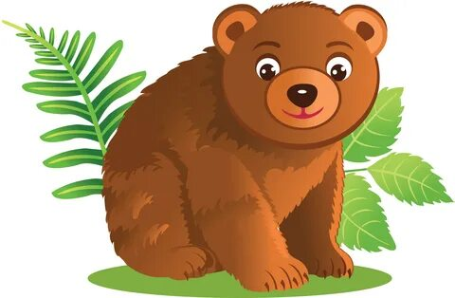«У МЕДВЕДЯ ВО БОРУ»

Играющие выбирают медведя, определяют место его берлоги. Дети идут в лес за

грибами, ягодами и напевают песенку:

У медведя во бору

Грибы, ягоды беру!

Медведь постыл,

На печи застыл!

Медведь просыпается, выходит из берлоги, медленно идет по поляне. Неожиданно

он быстро бежит за играющими и старается кого-то поймать. Пойманный становится

медведем.

ПРАВИЛА

1. Медведь выходит из берлоги только после того, как дети споют песенку.

2. Дети в зависимости от поведения медведя могут не сразу бежать в свой дом, а

повторить песенку, раззадорить его.

УКАЗАНИЯ К ПРОВЕДЕНИЮ.

Берлогу медведя лучше разместить на другом конце площадки. Медведь из

берлоги должен выбираться (перелезать через бревно, вылезать из ящика, корзины).

«ЛОВИШКИ» (ловишки-перебежки)

Дети стоят за чертой на одной стороне площадки. На второй стороне площадки

также проведена черта. Сбоку стоит ловишка на слова воспитателя: «Раз, два, три – беги!»

- дети перебегают на другую сторону площадки, а ловишка ловит (осаливает рукой),

прежде чем они успеют пересечь черту. Проводится подсчет пойманных, и перебежка

повторяется. После двух-трех перебежек выбирается другой ловишка из числа наиболее

ловких и быстрых ребят, которые не были пойманы.

«ПЕРЕБЕЖКИ»

Дети делятся на две равные группы, встают друг против друга на расстоянии 3-4 м

и начинают перебрасывать мяч друг другу. Если ребенок не поймал мяч, он переходит в

другую команду и встает за игроком, который бросил ему мяч. Выигрывает та команда, в

которую больше перешло игроков.

ПРАВИЛА:

1. Мяч игроки перебрасывают друг другу по порядку.

2. Тот, кто начнет игру, может придумать любое упражнение, а другие должны

точно его повторять.

УКАЗАНИЯ К ПРОВЕДЕНИЮ:

Если в игре принимает участие большое число детей, то нужно дать 2-3 мяча.

Взрослый может взять руководство игрой на себя, подсказать детям, какое

упражнение они должны выполнить.

«СНЕЖИНКИ И ВЕТЕР»

Дети собираются в кружок и берутся за руки. По сигналу воспитателя: «Ветер

задул сильный, сильный. Разлетайтесь снежинки!» - разбегаются в разных направлениях

по площадке, расправляют руки в стороны, покачиваются, кружатся. Воспитатель

говорит: «Ветер стих! Возвращайтесь, снежинки, в кружок!» Дети сбегаются в кружок и

берутся за руки.

«ДОГОНИ МЯЧ»

Воспитатель катит мяч вдоль зала и предлагает детям догнать его. Затем педагог

переходит на другую сторону и снова прокатывает мяч, дети догоняют. Игра повторяется

2-3 раза. Вариант игры: можно приготовить мячи по количеству детей. Воспитатель

кладет мячи в корзину и предлагает каждому догнать мяч, взять его и принести.

В данной игре воспитывается умение действовать по сигналу воспитателя, бегать

в прямом направлении.

ИГРЫ С ПРЫЖКАМИ

«ЗАЙКА БЕЛЕНЬКИЙ СИДИТ»

На одной стороне площадки отмечается дом зайцев. По сигналу дети выходят на

середину площадки и становятся в круг. В середину круга становится названный

воспитателем ребенок, он зайка. Дети вместе с воспитателем произносят текст и

выполняют соответствующие движения.

Зайка беленький сидит,

Он ушами шевелит.

Вот так вот так

Он ушами шевелит.

Дети, присев, поднимают руки к голове и шевелит кистями.

Зайке холодно сидеть,

Надо лапочки погреть,

Хлоп, хлоп, хлоп, хлоп,

Надо лапочки погреть.

Дети хлопают в ладоши.

Зайке холодно стоять,

Надо зайке поскакать.

Скок-скок, скок-скок,

Надо зайке поскакать.

Дети подпрыгивают на двух ногах.

Кто-то зайку испугал,

Зайка прыг… и убежал.

Воспитатель хлопает в ладоши. Дети вместе с зайкой убегают в свой дом.

Игра повторяется с новым зайкой.

«ПО РОВНЕНЬКОЙ ДОРОЖКЕ»

Дети сидят на стульях, на скамейках или траве. Воспитатель. Предлагает

построиться в колонну по одному и пойти гулять.

«По ровненькой дорожке,

По ровненькой дорожке

Шагают наши ножки:

Раз, два, раз, два.

По камешкам, по камешкам…

В яму – бух!»

Дети идут, на слова «по камешкам, по камешкам» прыгают на двух ногах, слегка

продвигаясь вперед, на слова «в яму – бух!» присаживаются на корточки. «Вылезли из

ямы», - говорит воспитатель, и дети поднимаются. Игра повторяется. Для того чтобы

продлить тот или иной вид движения детей, воспитатель может повторять каждую

строчку стихотворения большее число раз. Вначале воспитатель сам ведет колонну.

Потом отходит в сторону и следит за тем, как дети согласуют свои движения с ритмом

стиха.

«ВОРОБУШКИ И КОТ»

Все играющие изображают воробушков и находятся за кругом. Водящий – кот

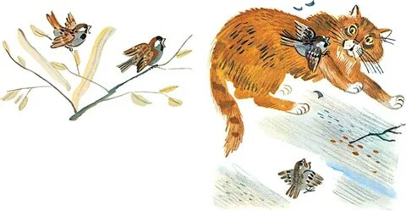встает в середину круга. Воробушки то впрыгивают в круг, то выпрыгивают из него. Они

собирают зерна (внутри круга рассыпаны фишки). Кот бегает по кругу и старается

поймать их. Воробушек, до которого дотронулся кот, все собранные зерна высыпает,

затем вновь начинает их собирать. В конце игры отмечают самых проворных воробьев.

«ПОЙМАЙ КОМАРА»

Задачи: Развивать у детей умение согласовывать движения со зрительным

сигналом, упражнять детей в прыжках (подпрыгивание на месте).

Описание: Играющие становятся по кругу, на расстоянии вытянутых рук, лицом к

центру. Воспитатель находится в середине круга. Он держит в руках прут длиной – 1- 1,2

метра с привязанным на шнуре картонным комаром. Длина шнура – 50 см. Воспитатель

обводит прутом, «кружит комара», немного выше головы играющих. Когда комар летит

над головой, ребенок подпрыгивает, стараясь его поймать. Тот, кто схватит комара,

говорит «Я поймал!». Затем воспитатель снова обводит прутом круг.

Правила: Ловить комара можно только обеими руками и подпрыгивая на двух

ногах.Ловить комара нужно не сходя с места.

Варианты: Можно бежать впереди, держа в руках прут с комариком, дети бегут его

догонять.

«С КОЧКИ НА КОЧКУ»

Воспитатель выкладывает в шахматном порядке плоские обручи (6-8 шт. в две

линии). Играющие выстраиваются в две колонны. По сигналу воспитателя первые игроки

начинают перепрыгивать на двух ногах из обруча в обруч. Как только первый игрок

прыгнет из последнего обруча, прыжки начинает второй игрок колонны и т.д. Побеждает

команда, быстро и правильно (не оступившись ни разу) перебравшаяся на другой берег.

Игра повторяется 2-3 раза.

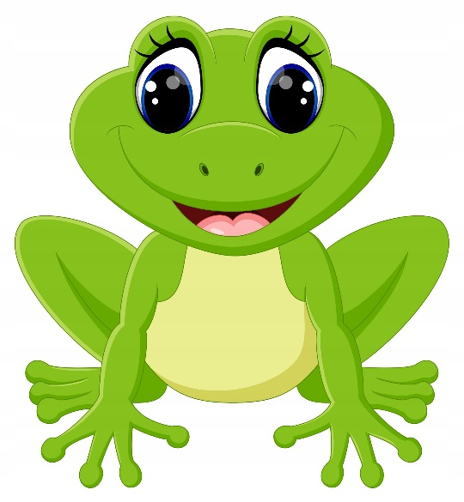«ЛЯГУШКИ»

На середине площадки или зала воспитатель раскладывает толстый шнур в форме

круга. Дети стоят за кругом.

«Вот лягушка по дорожке

Скачет, вытянувши ножки.

Ква-ква, ква-ква-ква!

Скачет, вытянувши ножки».

Дети, повернувшись друг за другом, подпрыгивают на двух ногах, продвигаясь

вперед по кругу. По окончании четверостишья воспитатель хлопает в ладоши – пугает

лягушек; малыши перепрыгивают через черту и присаживаются на корточки – лягушки

прыгают в болото. Игра повторяется 2-3 раза.

«ЧЕРЕЗ РУЧЕЕК»

На площадке чертят две линии на расстоянии 1,5-2 м одна от другой – это ручеек.

Играющие (6-8 детей) стоят у черты – на берегу ручейка, они должны перейти его по

камешкам (начерченным кружкам), не намочив ноги. Расстояние между кружками должно

быть таким, чтобы дети могли легко перепрыгнуть с одного на другой (примерно 25-30

см). одновременно переходят ручеек несколько детей, остальные вместе с воспитателем

наблюдают за ними. Тот, кто оступился, - намочил ноги, идет сушить их на солнышке –

садится на скамейку. При повторении игры они вновь включаются в игру. Воспитатель

поощряет детей, помогает некоторым перейти на другой берег.

«ПОЙМАЙ БАБОЧКУ»

На конец небольшого прута или палочки привязывают шнурок и к нему

прикрепляют вырезанную из бумаги бабочку. Воспитатель держит прут так, чтобы

бабочка «летала» над головой детей. Они подпрыгивают, стараясь ее поймать.

**ИГРЫ С ПОДЛЕЗАНИЕМ И ЛАЗАНЬЕМ**

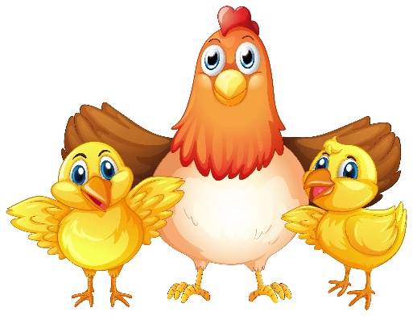«НАСЕДКА И ЦЫПЛЯТА»

Дети изображают цыплят, а воспитатель – наседку. На одной стороне зала или

площадки огорожено место (веревка или шнур натягивается между деревьями или

стойками на высоте 50 см) – то дом, где живут наседка и цыплята. Первой выходит из

дома наседка, она идет искать корм. Затем зовет цыплят: «ко-ко-ко». По этому сигналу

цыплята подлезают под веревку, бегут к наседке и вместе с ней гуляют по площадке,

клюют зернышки. Воспитатель говорит: «Большая птица!». Все цыплята бегут домой.

Игра повторяется 3-4 раза.

«КРОЛИКИ»

На одной стороне площадки ставятся дуги (или обручи). На противоположной

стороне ставится стул – дом сторожа, на стуле сидит воспитатель. Между домом и

клетками кроликов – луг. 4-5 детей становятся в кружки. «Кролики сидят в клетках»,

говорит воспитатель, малыши присаживаются на корточки. Сторож подходит к клеткам и

выпускает кроликов: «Погуляйте, поешьте травки». Кролики пролезают в обруч (под

дугу), бегают, прыгают. «Бегите в клетки», - говорит сторож. Кролики убегают, каждый

возвращается в свою клетку, снова пролезая в обруч (дугу). Затем сторож вновь

выпускает кроликов, и игра повторяется.

«МЫШИ В КЛАДОВОЙ»

Дети-мыши сидят в норках – на стульях или на скамейках, расположенных вдоль

стены комнаты или по одной стороне площадки. На противоположной стороне протянута

веревка на высоте 40-50 см – это кладовая. Сбоку от играющих сидит кошка –

воспитатель. Кошка засыпает, и мыши бегут в кладовую. Проникая в кладовую, они

нагибаются, чтобы не задеть веревку. Там они присаживаются и как будто грызут сухари.

Кошка просыпается, мяукает и бежит за мышами. Они убегают в норки ( кошка не ловит

мышей, а только делает вид, что хочет поймать их). Игра возобновляется. После

неоднократного проведения игры роль кошки исполняет ребенок.

Во второй половине года, когда дети усвоят правила, можно ввести усложнение:

кошка ловит мышей, пойманные пропускают одну игру (остаются сидеть на стульчиках в

доме кошки), при последующем повторении снова играют.

«ОБЕЗЬЯНКИ»

Воспитатель говорит, что дети должны взбираться на дерево – гимнастическую

стенку, как обезьянки, которые срывают фрукты с деревьев.

Они по двое подходят к стенке, встают лицом к ней и взбираются до 3-4 рейки.

Остальные стоят лицом к ней и взбираются по лесенке следующая пара детей.

Когда дети научатся уверенно взбираться на стенку и спускаться с нее, надо

усложнить задание, предложив им перебраться с пролета на пролет – с дерева на дерево.

«КУРЫ В ОГОРОДЕ»

Дети-куры располагаются за бревном. По другую сторону бревна на площадке

нарисован большой прямоугольник – это огород. Воспитатель-сторож ходит по огороду,

смотрит, нет ли где кур, затем уходит и садится на скамейку. Куры тут же взлетают на

забор (бревно), затем спрыгивают с него в огород и начинают бегать, клевать посаженные

овощи. Сторож замечает кур, прогоняет их из огорода, хлопая в ладоши и приговаривая:

«Кыш, кыш!»

После нескольких повторений игры сторожем может быть ребенок.

«КОТЯТА И ЩЕНЯТА»

Играющих распределяют на две группы. Дети одной группы - котята, другой -

щенята. Котята находятся около гимнастической стенки, щенята – на противоположной

стороне. Педагог предлагает детям побегать легко, мягко, как котята. На слово «Щенята!»

другая часть детей перелезает через скамейки, они на четвереньках бегут за котятами и

лают. Котята, мяукая, быстро влезают на гимнастическую стенку. Воспитатель находиться

рядом. Щенята возвращаются в свои домики.

После 2-3 повторений дети меняются ролями. Игра повторяется

ИГРЫ С БРОСАНИЕМ И ЛОВЛЕЙ

«ДОКАТИ МЯЧ»

Детям дают разноцветные мячи или шары небольшого размера (диаметр 6-8 см) и

предлагают катить их до флажка (линии), находящегося от детей на расстоянии 1,5-2 м.

Воспитатель отмечает тех, кто хорошо справился с заданием, предлагает прокатить еще

раз. Когда дети прокатят мячи 2-3 раза, они собирают их в корзину.

«ПРОКАТИ В ВОРОТИКИ»

Цель: Учить детей прокатывать мяч, выдерживая направление движения; развивать

глазомер.

Воспитатель предлагает поиграть с мячами (или разноцветными шарами) и

проводит черту, за которой собираются желающие или привлеченные к игре дети. На

расстоянии 1-1,5 м от черты устанавливаются воротики. Раздав детям по одному мячу,

воспитатель предлагает каждому прокатить его через воротики. Ребенок, прокативший

мяч, бежит за ним и возвращается за черту.

В игре принимают участие 5-6 детей. Группки играющих могут сменяться; тем,

кто уже прокатил мяч 2-3 раза, воспитатель предлагает отдохнуть, посмотреть, как будут

прокатывать другие.

«КТО БРОСИТ ДАЛЬШЕ МЕШОЧЕК»

Задачи: Развивать у детей умение действовать по сигналу. Упражнять в метании в

даль правой и левой рукой, в беге, в распознавании цвета.

Описание: Дети стоят вдоль стены. Несколько детей, названных воспитателем,

становятся на одной линии перед положенной на пол веревкой. Дети получают мешочки 3

разных цветов. По слову воспитателя «Бросай!» дети бросают мешочек вдаль.

Воспитатель обращает внимание детей на то, чей мешочек упал дальше и говорит:

«Поднимите мешочки!». Дети бегут за своими мешочками, поднимают их и садятся на

места. Воспитатель называет других детей, которые занимают места бросавших мешочки.

Игра заканчивается, когда все дети бросят мешочки.

Правила: Бросать и поднимать мешочки можно только по слову воспитателя.

Варианты: Поставить ориентиры – кто дальше. Бросать шишки, мячики, копья.

«КЕГЛИ»

В игре используются пластмассовые кегли. Их устанавливают на расстоянии 10-15

см друг от друга. Дети прокатывают по одному шару с расстояния 1- 1,5 м. Воспитатель

поощряет тех, кто попадет в кегли, помогает другим выполнить задание, не фиксируя

внимания на проигрыше.

«ПОПАДИ В КРУГ»

Задачи: Развивать у детей умение действовать по сигналу. Упражнять в метании

правой и левой рукой.

Описание: Дети стоят по кругу. В центре круга выложен из веревки кружок, концы

веревки связаны, круг можно начертить. Диаметр круга – 2 метра. Дети находятся на

расстоянии 1-2 шагов от круга. В руках мешочки с песком. По слову воспитателя

«Бросай!», все бросают свои мешочки в круг. «Поднимите мешочки!» - говорит

воспитатель. Дети поднимают мешочки, становятся на место. Воспитатель отмечает, чей

мешочек не попал в круг, игра продолжается. Дети бросают другой рукой.

Правила: Бросать мешочек нужно по слову воспитателя «Бросай!»

Поднимать по сигналу «Поднимите!».

Варианты: Вместо мешочков бросать шишки; разделить детей на подгруппы,

каждая бросает в свой круг; увеличить расстояние.

«БЕРЕГИ ПРЕДМЕТ»

Играющие образуют круг. Они стоят, несколько расставив ноги и держа руки за

спиной. У ног каждого лежит кубик (или другой предмет). Водящий (ребенок) находится

в середине круга. Он старается взять кубик. Играющий, к которому направляется

водящий, приседает, закрывает кубик руками и не дает до него дотронуться. Как только

водящий отходит, ребенок встает. Тот, кто не успел защитить свой кубик (водящий

дотронулся до кубика), выходит из круга. Он временно не участвует в игре.

«ПРОКАТИ ОБРУЧ»

Трое-четверо детей становятся лицом к воспитателю на расстоянии 1,5-2 м .

Воспитатель катит обруч поочередно к каждому ребенку, тот ловит его и катит обратно к

воспитателю. Когда дети научатся хорошо катить и ловить обруч, они могут играть друг с

другом.

**ИГРЫ НА ОРИЕНТИРОВКУ В ПРОСТРАНСТВЕ**

«УГАДАЙ, КТО И ГДЕ КРИЧИТ»

Дети становятся в круг спиной к центру. Воспитатель назначает водящего, который

становится вместе с ним в середину круга и подражает крику какого-либо домашнего

животного или птицы. Все дети поворачиваются лицом в круг, и воспитатель предлагает

кому – либо из них отгадать, кто кричал. Затем игра повторяется с новым водящим.

Если дети затрудняются воспроизвести крик животного, воспитатель им помогает.

«НАЙДИ, ЧТО СПРЯТАНО»

Место и инвентарь. Зал, площадка; какой-либо мелкий предмет.

Подготовка к игре. Воспитатель до начала игры прячет какой-нибудь предмет

(карандаш, перо) на виду. Играющие стоят в шеренге или колоне по одному.

Описание игры. По сигналу воспитателя играющие двигаются в колонне по

одному вокруг зала, и каждый старается первым заметить спрятанный предмет.

Играющий, увидевший предмет первым, ставит руки на пояс и продолжает ходьбу, не

показывая другим, где находится спрятанный предмет. Воспитатель, чтобы убедиться в

том, что игрок действительно нашел предмет, может к нему подойти и тихонько спросить.

Игра заканчивается, когда все или большая часть играющих нашли предмет.

ПРАВИЛА ИГР

Играющий, заметив спрятанный предмет, не должен останавливаться, замедлять

движение, касаться или каким-либо другим способом указывать другим игрокам место

нахождения спрятанного предмета.